Escola Municipal de Educação Básica Augustinho Marcon.
Catanduvas, SC.
Diretora: Tatiana Bittencourt Menegat.
Assessora Técnica Pedagógica: Maristela Apª. Borella Baraúna.
Assessora Técnica Administrativa: Margarete Petter Dutra.
Professora: ALEXANDRA VIEIRA DOS SANTOS.
Aluno (a): ___________________________________________
5º ano 01 e 02

ROTEIRO DE ESTUDO – 22ª SEMANA DE 02 DE AGOSTO A 06 DE AGOSTO

OBSERVAÇÃO: OS CADERNOS E APOSTILA DEVERÃO SER ENTREGUES NA ESCOLA NA SEXTA-FEIRA DIA 06/08 PARA CORREÇÃO DAS ATIVIDADES.

- LÍNGUA PORTUGUESA

Substantivos primitivos e derivados: Os primitivos são assim denominados em virtude do fato de não proverem de nenhuma outra palavra pertencente à língua. Exemplos: folha – árvore – fruta – terra
Os derivados se formam por meio de outras palavras já existentes. Exemplos: terreiro – pedregulho – folhagem – florista

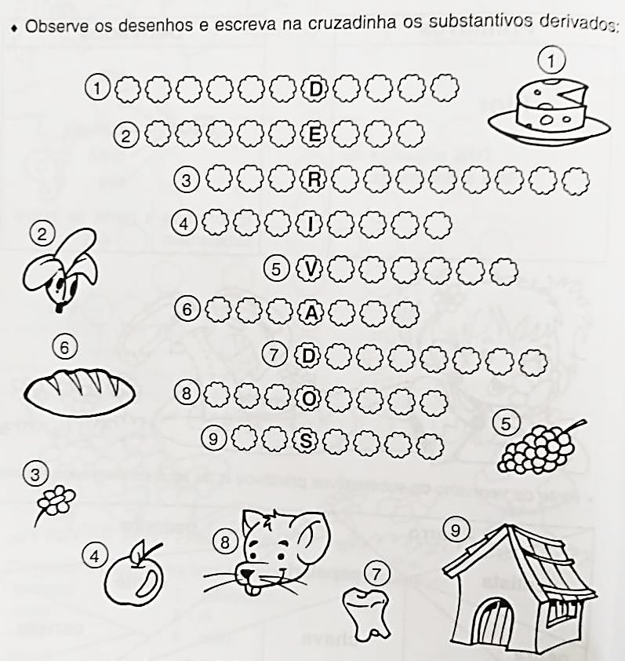 | 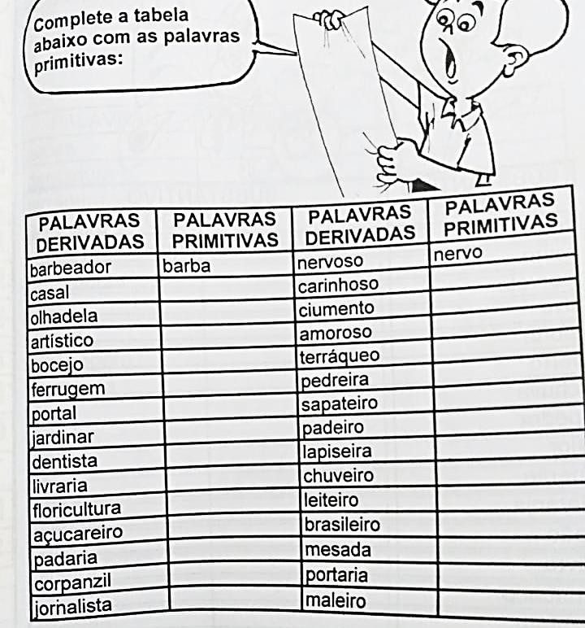

Substantivos concretos e abstratos: Concretos porque nomeiam seres de existência independente, representados por seres reais ou imaginários. Exemplos: saci – sereia – cão - homem – água – fada.
Os abstratos representam a categoria daqueles cuja existência depende de outros para se materializar, representados pelas qualidades, estados, ações e sentimentos. Exemplos: honestidade – tristeza – amor – beijo (oriundo da ação de beijar) – abraço (ação de abraçar) – felicidade
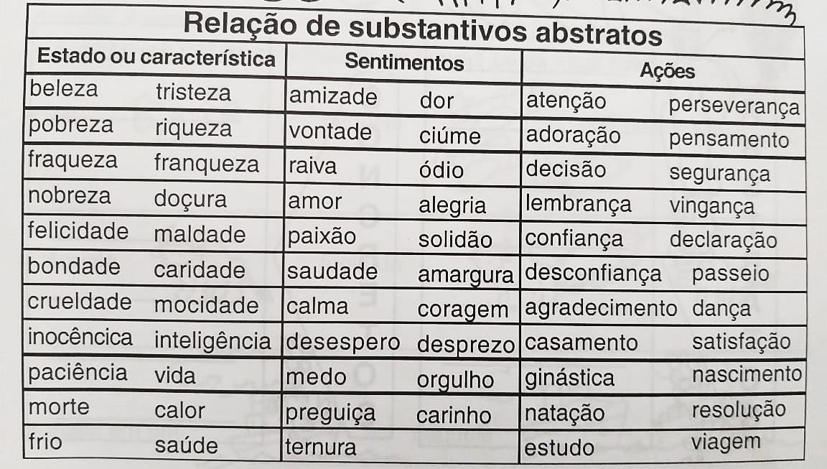

Substantivos coletivos: São aqueles que, mesmo estando no singular, nomeiam um conjunto de vários seres de uma espécie. Exemplos: biblioteca – fauna – matilha – manada - penca – batalhão

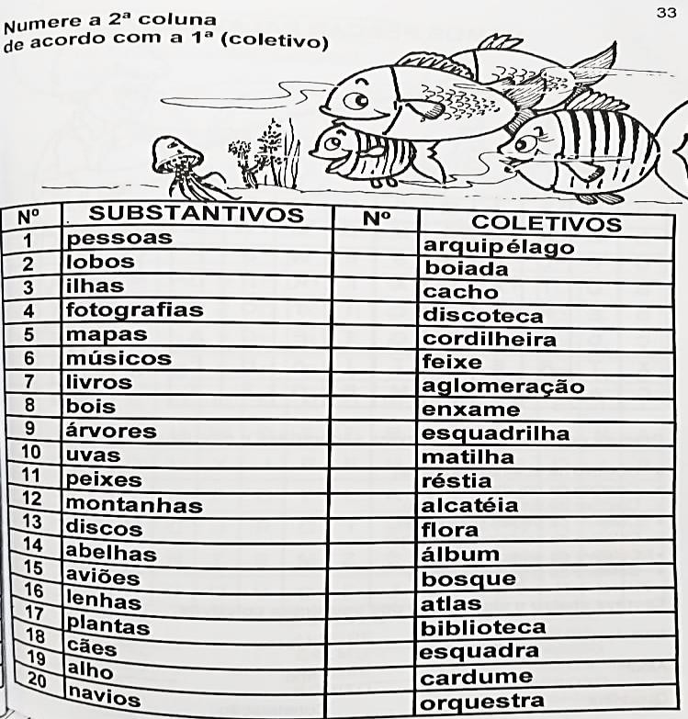

GÊNERO DOS SUBSTANTIVOS
De acordo com o gênero (feminino e masculino) das palavras substantivas, elas sãoclassificadas em:
  - Substantivos Biformes: apresentam duas formas, ou seja, uma para o masculino e outra para o feminino, por exemplo: professor e professora; amigo e amiga.
  - Substantivos Uniformes: somente um termo especifica os dois gêneros (masculino e feminino), sendo classificados em:
o Epicenos: palavra que apresenta somente um gênero e refere-se aos animais, por exemplo: foca (macho ou fêmea).  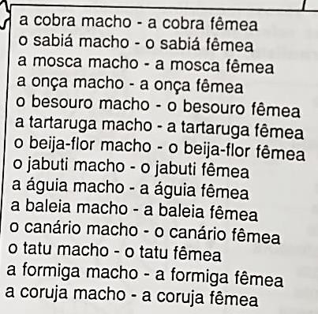 | o Sobrecomum: palavra que apresenta somente um gênero e refere-se às pessoas, por exemplo: criança (masculino e feminino).  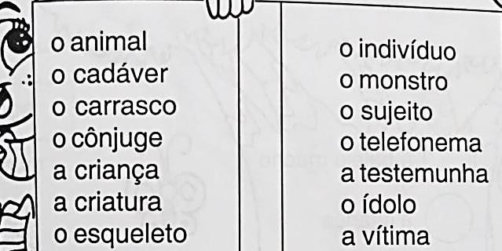
o Comum de dois gêneros: termo que se refere aos dois gêneros (masculino e feminino), identificado por meio do artigo que o acompanha, por exemplo: "o artista" e "a artista".
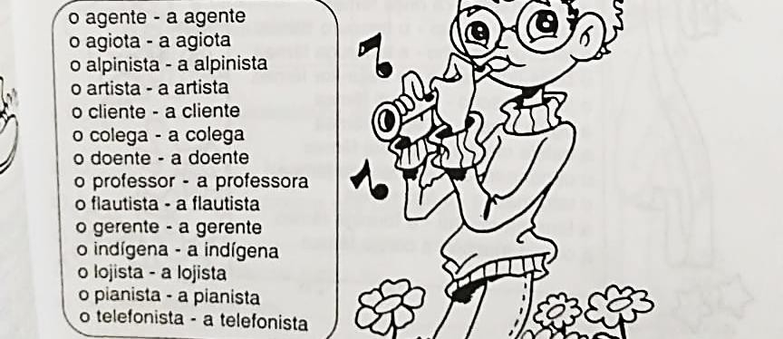

Fique Atento!

  - Quanto ao gênero, os substantivos de origem grega terminados em "ema" e "oma" são masculinos, por exemplo: teorema, poema.
  - Há os substantivos chamados de "gênero duvidoso ou incerto", ou seja, aqueles utilizados para os dois gêneros sem alteração do significado, por exemplo: o personagem e a personagem.
  - Existem alguns substantivos que variando de gênero, mudam seu significado, por exemplo: "o cabeça" (líder), "a cabeça" (parte do corpo humano).

VÍDEOS:

https://www.youtube.com/watch?v=f5BNtNMV_Cw&t=15s
https://www.youtube.com/watch?v=BnzVj-5DuiI

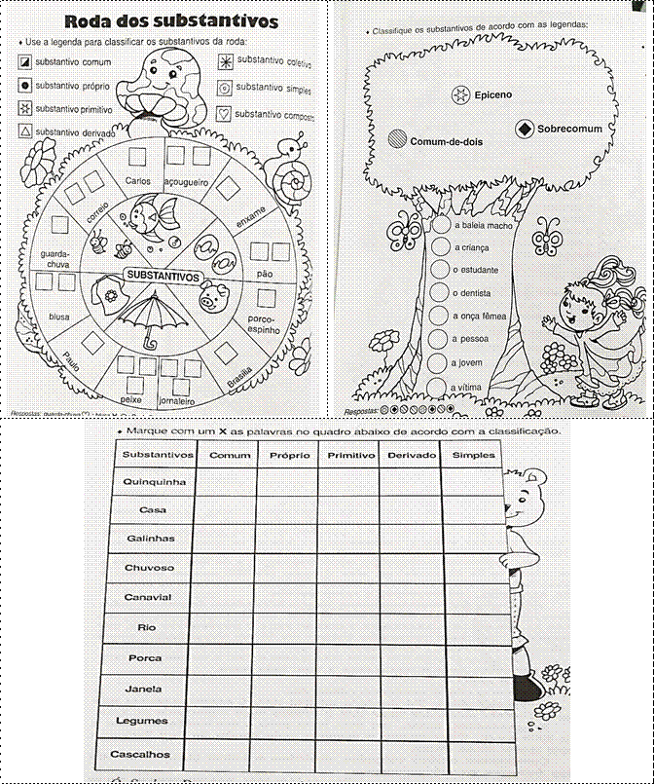

- CIÊNCIAS

Vídeos:
https://youtu.be/mzZL5bGV_4g Alergia ou intolerância? É tudo a mesma coisa?
https://youtu.be/wF1ymegRm7s Os problemas ligados à alimentação.
https://youtu.be/pnvUAuXs1eo Os dez piores alimentos do mundo.

APOSTILA “APRENDE BRASIL” CIÊNCIAS: DIGESTÃO E SAÚDE, da página 28 a 30.
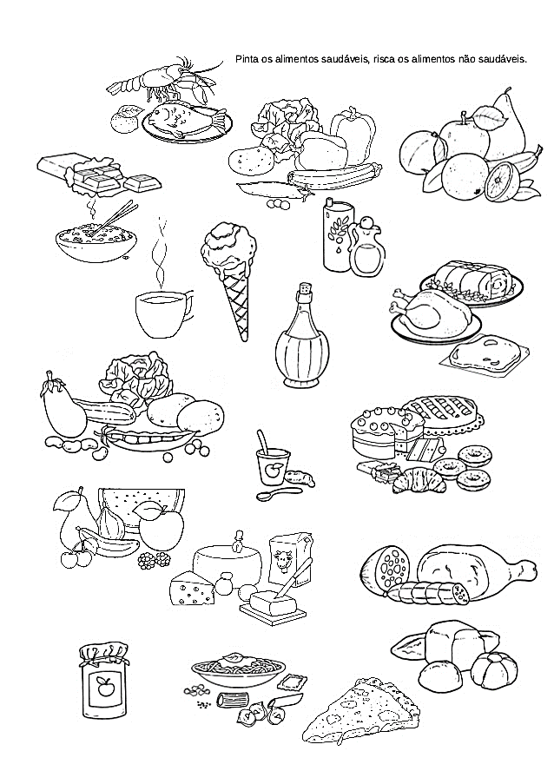
Agora produza um texto falando sobre alimentos saudáveis e alimentos não saudáveis:
____________________________________________________________________________________________________________________________________________________________________________________________________________________________________________________________________________________________________________________________________________________________________________________________________________________________________________________________________________________________________________________________________________________________________________________________________________________________________________________________________________________________________________________________________________________________________________________________________________________________________________________________________________________________________________________________________________________________________________________________________________________________________________________________________________________________________________________________________________________________________________________________________________________________________________________

- ENSINO RELIGIOSO

O MITO DA CRIAÇÃO – tradição africana

Certo dia Olorum, o Senhor Supremo, resolveu criar o universo. Para isso, cada Orixá pegou alguma coisa para ajudá-lo.
OGUM: O Senhor do ferro. OXÓSSI: Senhor da caça.

OSSAIM: Senhor das folhas.
OXUM: Mãe das águas doces.
YEMANJÁ: A grande mãe das águas salgadas.
XANGÔ: O Senhor do raio.
IANSÃ: a Senhora dos ventos e das tempestades.
OXUMARÉ: o Senhor da transformação, o belo arco-íris.

Essas divindades tem suas energias presentes na natureza.
Mas os orixás, sentindo que faltavam o homem e a mulher, resolveram criá-los. Cada orixá trouxe para Olorum uma parte daquilo que escolheu, mas era impossível criar o homem com essas partes. Lembraram se então da lama que era produzida da dança da água com o ar. Mas essa lama não se deixava tocar. Chorava, e os orixás tinham medo ou dó de tocar nessa lama.
Um dia, porém, chegou Iku, a morte, que não teve a menor pena da lama e disse para Olorum: “eu arranco um pedaço dessa lama e, com ela, você moldará o homem e a mulher”. Olorum concordou. Iku arrancou um pedaço da lama que chorava e gemia. Mas ela (Iku) não se comoveu e, entregando para Olorum o pedaço, chamou-o de Orixalá. Iku, pegando a lama, moldou o corpo do homem e da mulher, soprou o seu hálito e eles vieram à vida. Assim foram feitos o homem e a mulher. Mas como a lama ainda chorava, o generoso Olorum, fez um acordo com a lama de que um dia, com a morte, devolveria o seu sopro e, consequentemente, devolveria à lama o que havia arrancado para criar o homem e a mulher.

- Faça uma ilustração no verso da folha, representando o MITO DA CRIAÇÃO na tradição africana:
